Технологическая схема предоставления государственной услуги
«Выдача разрешения на движение по автомобильным дорогам транспортных средств, осуществляющих перевозки опасных, тяжеловесных и (или) крупногабаритных грузов »

Раздел 1. «Общие сведения о государственной услуге»
№ | Параметр | Значение параметра/ состояние
1 | 2 | 3
1. | Наименование органа, предоставляющего услугу | Администрация Цимлянского района (далее АЦР)
2. | Номер услуги в федеральном реестре | 6100000000184555377
3. | Полное наименование услуги | Выдача разрешения на движение по автомобильным дорогам транспортных средств, осуществляющих перевозки опасных, тяжеловесных и (или) крупногабаритных грузов
4. | Краткое наименование услуги | Выдача разрешения на движение по автомобильным дорогам транспортных средств, осуществляющих перевозки опасных, тяжеловесных и (или) крупногабаритных грузов
5. | Административный регламент предоставления государственной услуги | Постановление Администрации Цимлянского района от 25.10.2012 № 1403 «Об утверждении административного регламента по предоставлению муниципальной услуги «Выдача разрешения на движение по автомобильным дорогам транспортных средств, осуществляющих перевозки опасных, тяжеловесных и (или) крупногабаритных грузов»
6. | Перечень «подуслуг» | нет
7. | Способы оценки качества предоставления государственной услуги | Радиотелефонная связь (телефонный опрос)

Раздел 2. «Общие сведения о «подуслугах»

Срок предоставления в зависимости от условий |  | Основа-ния отказа в приеме документов | Основания отказа в предоставлении «подуслуги» | Осно-вания приос-танов-ления предоставле-ния «под-услу-ги» | Срок приос-танов-ления предо-став-ления «под-услу  ги» | Плата за предоставление «подуслуги» |  |  | Способ обраще-ния за получением «подуслуги» | Способ получе-ния резуль-тата «под-услуги»
при подаче заявления по месту жительства (месту нахождения юридичес-кого лица) | при подаче заявления не по месту жительства (по месту обращения) |  |  |  |  | наличие платы (госу-дарст-венной пошли-ны) | реквизиты нормативно-го правового акта, являю-щегося осно-ванием для взимания платы (госу-дарственной пошлины) | КБК для взимания платы (государст-венной пошлины), в том числе через МФЦ
1 | 2 | 3 | 4 | 5 | 6 | 7 | 8 | 9 | 10 | 11
60 рабочих дней со дня регистрации заявления | 60 рабочих дней со дня регистрации заявления | нет | Основаниями для отказа в выдаче специального разрешения являются:  - отсутствие права у заявителя и соответствующих полномочий на получение муниципальной услуги;  - отсутствие в заявлении обязательной к указанию информации;  - предоставление заявителем документов, оформленных не в соответствии с установленным порядком (наличие исправлений, серьезных повреждений, не позволяющих однозначно истолковать их содержание, отсутствие обратного адреса и др.);  - наличие у заявителя неполного комплекта документов;  - неоплата заявителем государственной пошлины и иных платежей | нет | - | 1600 рублей | пп.111 п. 1 ст. 333.33 Налогового кодекса Российской Федерации (часть вторая) от 05.08.2000 № 117-ФЗ | 90210807174011000110 | лично или почтовое или личное обраще-ние в МФЦ | в АЦР, в МФЦ на бумажном носителе
Раздел 3. «Сведения о заявителях «подуслуги»

№ | Категории лиц, имеющих право на получение «подуслуги» | Документ, подтверждающий правомочие заявителя соответствующей категории на получение «подуслуги» | Установленные требования к документу, подтверждающему правомочие заявителя соответствующей категории на получение «подуслуги» | Наличие возможности подачи заявления на предостав-ление «подуслуги» представителями заявителя | Исчерпыва-ющий перечень лиц, имеющих право на подачу заявления от имени заявителя | Наименование документа, подтвержда-ющего право подачи заявления от имени заявителя | Установленные требования к документу, подтверждающему право подачи заявления от имени заявителя
1 | 2 | 3 | 4 | 5 | 6 | 7 | 8
 | Физические лица,  индивидуальные предприниматели, юридические лица | - паспорт гражданина Российской Федерации;  - временное удостоверение личности гражданина Российской Федерации по форме номер 2П;  - вид на жительство, выданный лицу без гражданства;  - паспорт иностранного гражданина;  - военный билет солдата, матроса, сержанта, старшины, прапорщика и мичмана (удостоверение моряка);  - временное удостоверение, выданное взамен военного билета. | - фамилия, имя и отчество заявителя, адрес места жительства написаны полностью;  - в документах заполнены все необходимые реквизиты, нет подчисток, приписок, зачеркнутых слов и иных неоговоренных исправлений;  - документы не имеют повреждений, наличие которых не позволяет однозначно истолковать их содержание. | имеется | уполномочен-ный представитель заявителя | документ, удостоверяющий личность;  - доверенность; | Доверенность должна содержать:  - наименование документа;  - указание на место ее совершения (город (село, поселок, район), край, область, республика, автономная область, автономный округ полностью), а в случае удостоверения доверенности вне помещения нотариальной конторы - также адрес удостоверения;  - дату ее совершения (число, месяц и год совершения доверенности указываются прописью);  - сведения о представляемом и представителе: в отношении физического лица должны быть указаны фамилия, имя и (при наличии) отчество полностью, место жительства (при наличии);  - полномочия представителя;  - подпись представляемого;  а также может содержать:  - срок, на который она выдана;  - указание на право или запрет передоверия, возможность или запрет последующего передоверия.  доверенность, подтверждающая полномочия на обращение за получением услуги, оформленная в соответствии с законодательством РФ, должна содержать: фамилии, имена, отчества (при наличии) доверенного лица и доверителя, печать и подпись нотариуса.

Раздел 4. «Документы, предоставляемые заявителем для получения «подуслуги»
№ п/п | Категория документа | Наименования  документов,  которые  представляет заявитель  для получения  «подуслуги» | Количество необходи-мых экзем-пляров документа с указанием подлинник/  копия | Документ, предостав-ляемый по условию | Установленные требования к документу |  | Форма (шаблон) документа | Образец документа/заполнения документа
1 | 2 | 3 | 4 | 5 | 6 |  | 7 | 8
1 | Заявление | Заявление на получение специального разрешения на движение по автомобильным дорогам крупногабаритного транспортного средства | 1/подлинник, для формирования дела | нет | - фамилия, имя и отчество заявителя, наименование юридического лица, адрес места жительства, места нахождения юридического лица написаны полностью;  - в документах заполнены все необходимые реквизиты, нет подчисток, приписок, зачеркнутых слов и иных неоговоренных исправлений;  - документы не имеют повреждений, наличие которых не позволяет однозначно истолковать их содержание. | Приложение  № 1 к технологической схеме |  | Приложение  № 2 к технологической схеме
2 | Схема | Схема крупногабаритного транспортного средства (автопоезда) | 1/подлинник, для формирования дела | нет | На схеме транспортного средства изображается транспортное средство (вид сбоку и сзади), планируемое к участию в перевозке, количество осей и колес на нем, взаимное расположение осей и колес, распределение нагрузки по осям и в случае неравномерного распределения нагрузки по длине оси - распределение на отдельные колеса. Схема транспортного средства (автопоезда) заверяются подписью заявителя (для физических лиц), подписью руководителя или уполномоченного лица и печатью (для юридических лиц и индивидуальных предпринимателей). | Приложение  № 3 к технологической схеме |  | Приложение  № 4 к технологической схеме
3 | Документ, удостоверяющий личность  заявителя (уполномоченного представителя заявителя) | - паспорт гражданина Российской Федерации;  - временное удостоверение личности гражданина Российской Федерации по форме номер 2П;  - вид на жительство, выданный лицу без гражданства;  - паспорт иностранного гражданина;  - военный билет солдата, матроса, сержанта, старшины, прапорщика и мичмана (удостоверение моряка);  - временное удостоверение, выданное взамен военного билета. | 1/копия, для формирования дела | нет | - фамилия, имя и отчество заявителя, наименование юридического лица, адрес места жительства, места нахождения юридического лица написаны полностью;  - в документах заполнены все необходимые реквизиты, нет подчисток, приписок, зачеркнутых слов и иных неоговоренных исправлений;  - документы не имеют повреждений, наличие которых не позволяет однозначно истолковать их содержание. | нет |  | нет
4 | Доверенность | Доверенность представителя заявителя | 1/копия, для формирования дела | При обращении представителя заявителя | Доверенность должна включать следующие сведения: ФИО лица, органе выдавшем, дату выдачи и сведения об адресе регистрации лица; доверенность должна содержать:  - наименование документа;  - указание на место ее совершения (город (село, поселок, район), край, область, республика, автономная область, автономный округ полностью), а в случае удостоверения доверенности вне помещения нотариальной конторы - также адрес удостоверения;  - дату ее совершения (число, месяц и год совершения доверенности указываются прописью);  - сведения о представляемом и представителе: в отношении физического лица должны быть указаны фамилия, имя и (при наличии) отчество полностью, место жительства (при наличии);  - полномочия представителя;  - подпись представляемого;  а также может содержать:  - срок, на который она выдана;  - указание на право или запрет передоверия, возможность или запрет последующего передоверия; в доверенности заполнены все необходимые реквизиты, нет подчисток, приписок, зачеркнутых слов и иных неоговоренных исправлений; доверенность не имеет повреждений, наличие которых не позволяет однозначно истолковать их содержание. | нет |  | нет
5 | Паспорт транспортного средства или свидетельство о регистрации транспортного средства) | Документы на транспортное средство и его составные части, в том числе регистрационные документы.  Документы, подтверждающие право пользования транспортным средством – договор лизинга, договор аренды, генеральная доверенность - копия договора, если транспортное средство используется на правах аренды (лизинга). | 1/копия, заверенная подписью и печатью владельца транспортного средства или нотариально для формирования дела | нет | Паспорт транспортного средства или свидетельство о регистрации транспортного средства, содержащее сведения о транспортном средстве: год, марка, модель, государственный регистрационный номер, сведения о собственнике транспортного средства, сведения об органе, выдавшем свидетельство (паспорт) и дату выдачи и заверенные заявителем или уполномоченным представителем | нет |  | нет
6 | Сведения о техничес-ких требова-ниях к перевозке заявленного груза в транспортном поло-жении | Технический паспорт груза | 1/копия, заверенная подписью и печатью (при наличии) владельца транспортно-го средства или нотариально для формирования дела | нет | Технические требования представляют собой  копии страниц технического паспорта груза, в которых прописаны требования к транспортировке заявленного груза, его наименовании, массе, габаритных размерах в транспортном положении, креплении груза  Для юридических лиц и индивидуальных предпринимателей копия должна быть заверена уполномоченным лицом и печатью. Для заявителя, являющегося физическим лицом, копия сверяется с оригиналом и заверяется оператором.  В случае отсутствия технического паспорта груза заявитель описывает правила перевозки и крепления заявленного груза в заявлении в графе наименование либо они могут быть прописаны в схеме транспортного средства. В случае, если груз разбирается, составляется акт демонтажа. | Приложение № 5 к технологической схеме |  | нет

Раздел 5. Документы и сведения,
получаемые посредством межведомственного информационного взаимодействия

Реквизиты актуальной технологичес-кой карты межведомст-венного взаимодействия | Наименование запрашиваемого документа (сведения) | Перечень и состав сведений, запрашиваемых в рамках межведом-ственного информа-ционного взаимодействия | Наименова-ние органа (организа-ции), направляю-щего(ей) межведом-ственный запрос | Наименование органа (организации), в адрес которого(ой) направляется межведомст-венный запрос | SID электронно-го сервиса/ наименова-ние вида сведений | Срок осуществле-ния межведомст-венного информа-ционного взаимодейст-вия | Формы (шаблоны) межведом-ственного запроса и ответа на межведом-ственный запрос | Образцы заполнения форм межведом-ственного запроса и ответа на межведом-ственный запрос
1 | 2 | 3 | 4 | 5 | 6 | 7 | 8 | 9
- | АЦР в порядке межведомственного взаимодействия получает в органах Федеральной налоговой службы Российской Федерации - сведения о государственной регистрации заявителя в качестве индивидуального предпринимателя или юридического лица, зарегистрированного на территории Российской Федерации. Заявитель вправе самостоятельно представить данный документ. | Сведения о государствен-ной регистрации заявителя в качестве индивидуаль-ного предприни-мателя или юридического лица, зарегистриро-ванного на территории Российской Федерации | АЦР | Федеральная налоговая служба Российской Федерации | Федераль-ный сервис  SID0003525 | 5 рабочих дней | нет | нет
- | АЦР в порядке межведомственного взаимодействия получает в органах управления Государственной инспекции безопасности дорожного движения Министерства внутренних дел Российской Федерации - сведения о согласовании маршрута крупногабаритного транспортного средства. Заявитель вправе самостоятельно представить данный документ. | Сведения о согласовании маршрута крупногаба-ритного транспортно-го средства | АЦР | Государствен-ная инспекция безопасности дорожного движения Министерства внутренних дел Российской Федерации | - | 5 рабочих дней | нет | нет
- | АЦР в порядке взаимодействия получает у владельцев автомобильных дорог, по которым проходит маршрут крупногабаритного транспортного средства, - сведения о согласовании такого маршрута. Заявитель вправе самостоятельно представить данный документ. | Сведения о согласовании маршрута движения крупногабарит-ного транспорт-ного средства | АЦР | Владельцы автомобиль-ных дорог, по которым проходит маршрут крупногаба-ритного транспортного средства | Региональ-ный сервис SID0005182 | 5 рабочих дней | нет | нет
- | АЦР в порядке межведомственного взаимодействия получает в Государственной информационной системе о государственных и муниципальных платежах - сведения, подтверждающие уплату государственной пошлины за предоставление государственной услуги. Заявитель вправе самостоятельно представить данный документ. | Сведения, подтвержающие уплату государственной пошлины за предоставление государственной услуги | АЦР | Федеральное казначейство  Российской Федерации | Федераль-ный сервис  SID0003572 | 5 рабочих дней | нет | нет

Раздел 6. Результат «подуслуги»
№ | Документ/документы, являющиеся результатом «подуслуги» | Требования к документу/документам, являющимся результатом «подуслуги» | Характеристика результата (положительный/отрицательный) | Форма документа/  документов, являющимся результатом «подуслуги» | Образец документа/  документов, являющихся результатом «подуслуги» | Способ  получения  результата | Срок хранения невостребованных заявителем результатов
 |  |  |  |  |  |  | в органе | в МФЦ
1 | 2 | 3 | 4 | 5 | 6 | 7 | 8 | 9
1 | Специальное разрешение на движение по автомобильным дорогам транспортного средства, осуществляющего перевозки тяжеловесных и (или) крупногабаритных грузов | Документ на бланке строгой отчетности, подписанный главой Администрации и скрепленный печатью, зарегистрированный в установленном порядке | Положительный | Форма разрешения | Приложение  № 6 к технологической схеме | На бумажном носителе в АЦР | постоянно | -
2 | Мотивированный отказ в выдаче специального разрешения | Письмо на бланке Администрации, подписанное  Главой, зарегистрированное в установленном порядке | Отрицательный | - | нет | На бумажном носителе в АЦР почтовая связь, на бумажном носителе | постоянно | -

Раздел 7. «Технологические процессы предоставления «подуслуги»
№ п/п | Наименование процедуры процесса | Особенности исполнения процедуры процесса | Сроки исполнения процедуры (процесса) | Исполнитель процедуры процесса | Ресурсы, необходимые для выполнения процедуры процесса | Формы документов, необходимые для выполнения процедуры процесса
1 | 2 | 3 | 4 | 5 | 6 | 7
1. | Прием заявления и прилагаемых к нему документов в департаменте или в МФЦ | 1. Принятие заявления с полным комплектом документов.  2.Регистрация заявления. | 1 рабочий день (если документы представлены  заявителем непосредственно в департамент -10 минут) | Специалисты департамента, МФЦ | Документационное обеспечение (бланки заявлений), техническое обеспечение (компьютерная техника, принтер),  автоматизированная информационная система МФЦ | Журнал регистрации заявлений и выдачи специальных разрешений  (департамент),  Опись принятых от заявителя документов – в случае обращения заявителя в МФЦ
2. | Передача заявления и прилагаемых к нему документов из МФЦ в департамент в случае подачи документов через МФЦ | Передача в департамент комплекта документов | 2 рабочих дня, в случае обращения в МФЦ в | МФЦ | курьер МФЦ | Сопроводительное письмо из МФЦ с описью документов, принятых от заявителя.
3. | Принятие решения о выдаче разрешения, подписание оформленного разрешения председателем комитета департамента | Подготовка, оформление и подписание специального разрешения, уведомления об отказе в случае наличия соответствующих оснований. | 13 рабочих дней | АЦР | Информационная система | Бланк строгой отчетности
4. | Выдача готового разрешения | АЦР осуществляет информирование заявителя о готовности разрешения к выдаче, по средствам телефонной связи или на эл. адрес заявителя (если указано в заявлении). | 2 рабочих дня | АЦР | Электронный реестр выданных разрешений департамента | Журнал регистрации заявлений и выдачи специальных разрешений  (департамент)
Раздел 8. «Особенности предоставления «подуслуги» в электронной форме»

Способ получения заявителем информации о сроках и порядке предоставления «подуслуги» | Способ записи на прием в орган | Способ формирования запроса о предоставлении «подуслуги» | Способ приема и регистрации органом, предоставляющим услугу, запроса и иных документов, необходимых для предоставления «подуслуги» | Способ оплаты заявителем государственной пошлины или иной платы, взимаемой за предоставление «подуслуги» | Способ получения сведений о ходе выполнения запроса о предоставлении «подуслуги» | Способ подачи жалобы на нарушение порядка предоставления «подуслуги» и досудебного (внесудебного) обжалования решений и действий (бездействия) органа в процессе получения «подуслуги»
1 | 2 | 3 | 4 | 5 | 6 | 7
С помощью информационно-телекоммуникационной сети «Интернет» на странице департамента, на сайте МФЦ либо с использованием федеральной государственной информационной системы «Единый портал государственных и муниципальных услуг (функций)». | нет | нет | требуется предоставления документов заявителем на бумажном носителе | нет | нет | Единый портал государственных и муниципальных услуг (функций)».

Приложение № 1
к технологической схеме
Форма

Главе Администрации
Цимлянского района

_______________________________

ЗАЯВЛЕНИЕ
на получение разрешения на движение по автомобильным дорогам транспортного средства, осуществляющего перевозки опасных, тяжеловесных и (или) крупногабаритных грузов в границах Цимлянского района

Наименование, адрес, расчетный счет и телефон перевозчика груза __________
________________________________________________________________________________________________________________________________________
____________________________________________________________________
Маршрут движения ___________________________________________________
____________________________________________________________________
Вид необходимого разрешения:
разовое на __________ перевозок по маршруту с _______ по ________________
на срок с _________ по __________ количество перевозок __________________
Характеристика груза (наименование, габариты, масса) ____________________
____________________________________________________________________
Параметры автопоезда (марка, модель, регистрационный знак транспортного
средства и прицепа) ___________________________________________________
____________________________________________________________________
____________________________________________________________________
расстояние между осями 1 ____ 2 ____ 3 ____ 4 ____ 5 ____ 6 ___ 7 и т.д., м
нагрузки на оси ____ ____ ____ ____ ____ ____ т,
полная масса ______ м
габариты: длина ______ м, ширина ______ м, высота ______ м
Должность и фамилия перевозчика
груза, подавшего заявку _______________________________________________
Дата подачи заявки ____________________
М.П.

К заявлению прилагаются следующие документы:
- копия паспорта для заявителя - физического лица либо документы о государственной регистрации юридического лица или физического лица в качестве индивидуального предпринимателя;
- документы, подтверждающие полномочия заявителя;
- квитанция об оплате государственной пошлины за выдачу разрешения;
- схему автопоезда в случаях, предусмотренных законодательством;
- иные документы, представление которых предусмотрено правовыми актами Российской Федерации.

Приложение № 2
к технологической схеме
Образец

Главе Администрации
Цимлянского района

_______________________________

ЗАЯВЛЕНИЕ
на получение разрешения на движение по автомобильным дорогам транспортного средства, осуществляющего перевозки опасных, тяжеловесных и (или) крупногабаритных грузов в границах Цимлянского района

Наименование, адрес, расчетный счет и телефон перевозчика груза ООО «Светлый путь», 347320, Ростовская область, Цимлянский район, ст.Новоцимлянская, ул. Первомайская, 46, р/с 40702810052160054302 в ПАО «Сбербанк России», БИК 046015602, к/с 30101810600000000600. тел 88639122222
Маршрут движения Ростовская область, Цимлянский район, ст.Новоцимлянская, -
х. Карповский – ст.Калининская
Вид необходимого разрешения:
разовое на ___ перевозок по маршруту с __ по ______
на срок с _21.05.2020_ по 21.07.2020_ количество перевозок ____10________
Характеристика груза (наименование, габариты, масса) _жатка «Power Stream» - 6 м
Параметры автопоезда (марка, модель, регистрационный знак транспортного
средства и прицепа) РСМ-101 «Вектор-410», 2017г.в., ROVEC410014015

расстояние между осями 1 _4_ 2 ____ 3 ____ 4 ____ 5 ____ 6 ___ 7 и т.д., м
нагрузки на оси 6_ 6 ____ ____ ____ ____ т,
полная масса 11390 кг
габариты: длина __8_ м, ширина _3,6___ м, высота _4_ м
Должность и фамилия перевозчика
груза, подавшего заявку _Директор ООО «Светлый путь» И.И. Иванов
Дата подачи заявки 20.05.2020
М.П.

К заявлению прилагаются следующие документы:
- копия паспорта для заявителя - физического лица либо документы о государственной регистрации юридического лица или физического лица в качестве индивидуального предпринимателя;
- документы, подтверждающие полномочия заявителя;
- квитанция об оплате государственной пошлины за выдачу разрешения;
- схему автопоезда в случаях, предусмотренных законодательством;
- иные документы, представление которых предусмотрено правовыми актами Российской Федерации.
Приложение № 3
к технологической схеме
Форма

СХЕМА
КРУПНОГАБАРИТНОГО ТРАНСПОРТНОГО СРЕДСТВА (АВТОПОЕЗДА)

Вид сбоку:

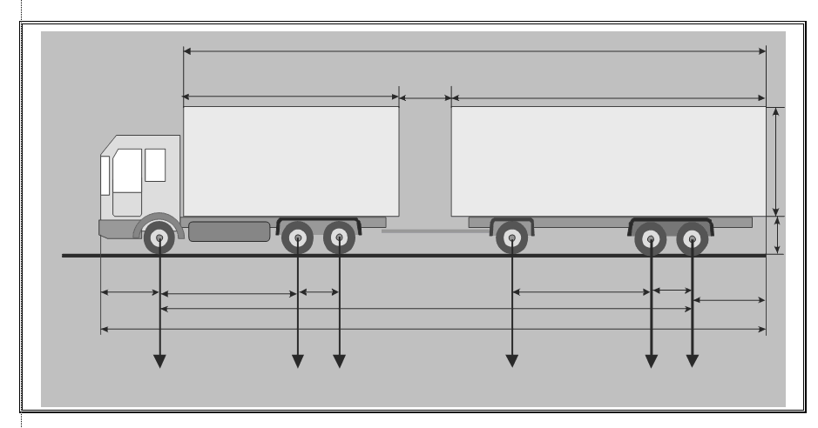

Вид сзади:

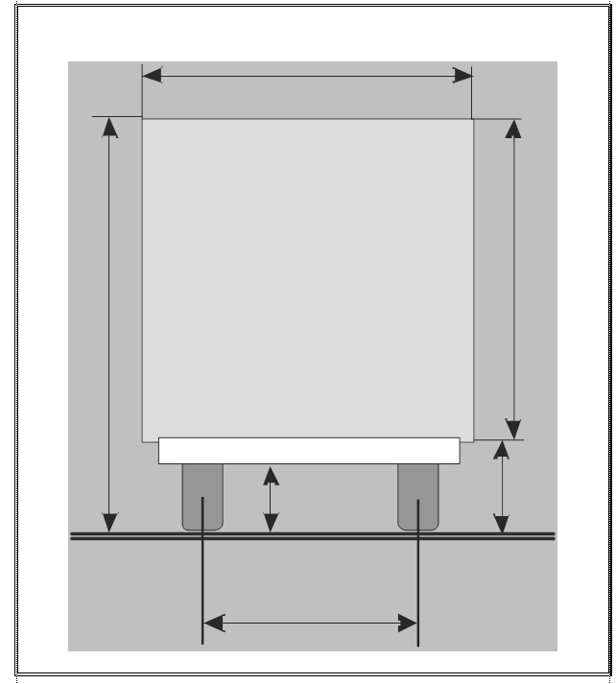

__________________________________________________ ________________________
(должность, фамилия заявителя) (подпись заявителя)
М.П.
Приложение № 4
к технологической схеме
Образец
СХЕМА
КРУПНОГАБАРИТНОГО ТРАНСПОРТНОГО СРЕДСТВА (АВТОПОЕЗДА)

Вид сбоку:

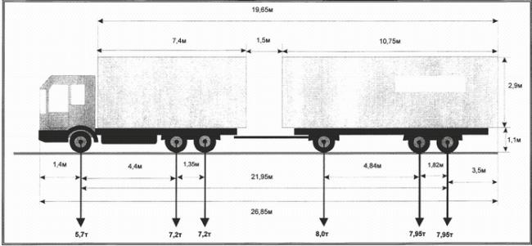

Вид сзади:
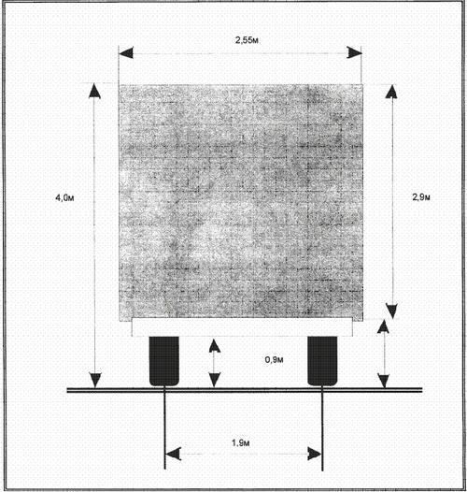

Приложение № 5
к технологической схеме
Форма

Сведения о технических требованиях к перевозке заявленного груза в транспортном положении

Транспортное средство (автопоезд), перевозящий груз: ____________________________________________________________________________________________________________________________________
(марка и модель транспортного средства (тягача, прицепа (полуприцепа)), государственный регистрационный знак транспортного средства (тягача, прицепа (полуприцепа))
Технические характеристики груза:
наименование:
марка:
Габаритные размеры в транспортном положении:
Длина (м):
Ширина (м):
Высота (м):
Вес (т):
Груз закреплен с помощью __________________________________ для
(указать каким способом крепится груз)
обеспечения неподвижности перевозимого груза на пути следования.
Правила перевозки крупногабаритных грузов не нарушены:
1. Перевозимый груз не создает помех для водителя, контролирующего дорожную ситуацию.
2. Груз не меняет общих показателей устойчивости транспортного средства.
3. Закрепленный груз не оказывает влияние на видимость светоотражателей, осветительных приборов, как для водителя самого автомобиля, так и для других участников движения.
4. Груз не является отходами производительной и иной деятельности, в силу присущих свойств и особенностей, не может при его перевозке создавать угрозу для жизни и здоровья людей, нанести вред окружающей и природной среде, привести к повреждению или уничтожению материальных ценностей.

(Должность) | (подпись, печать (при наличии) ) | (Фамилия)

Приложение № 6
к технологической схеме
Форма
СПЕЦИАЛЬНОЕ РАЗРЕШЕНИЕ № ____
на движение по автомобильным дорогам транспортного
средства, осуществляющего перевозки тяжеловесных
и (или) крупногабаритных грузов

(лицевая сторона)

Вид перевозки (межрегиональная, местная)
Год
Разрешено выполнить | Поездок в период с |  |  |  |  |  | по
По маршруту
Транспортное средство (автопоезд) (марка и модель транспортного средства (тягача, прицепа (полуприцепа), государственный регистрационный знак транспортного средства (тягача, прицепа (полуприцепа)
Наименование, адрес и телефон владельца транспортного средства
Характеристика груза (наименование, габариты, масса)
Параметры транспортного средства (автопоезда)
Масса транспортного средства (автопоезда) без груза/с грузом (т) |  | Масса тягача (т) |  | Масса прицепа (полуприцепа) (т)
Расстояния между осями
Нагрузки на оси (т)
Габариты транспортного средства (автопоезда) | Длина (м) |  | Ширина (м) |  |  | Высота (м)
Разрешение выдано (наименование уполномоченного органа)
(должность) | (подпись) |  |  | (Ф.И.О.)
"__" ___________ 20__ г.

(оборотная сторона)

Вид сопровождения
Особые условия движения (определяются уполномоченным органом, владельцами автомобильных дорог, Госавтоинспекцией)
Владельцы автомобильных дорог, сооружений, инженерных коммуникаций, органы управления Госавтоинспекции и другие организации, согласовавшие перевозку (указывается наименование согласующей организации, исходящий номер и дата согласования)
А. С нормативными требованиями в области перевозки тяжеловесных и (или) крупногабаритных грузов по дорогам Российской Федерации и настоящего специального разрешения ознакомлен
Водитель(и) транспортного средства
 |  | (Ф.И.О.) подпись
Б. Транспортное средство с грузом/без груза соответствует нормативным требованиям в области перевозки тяжеловесных и (или) крупногабаритных грузов и параметрам, указанным в настоящем специальном разрешении
Подпись владельца транспортного средства |  |  | (Ф.И.О.)
"__" ___________ 20__ г. |  |  |  | М.П. (при наличии)
Отметки владельца транспортного средства о поездке (поездках) транспортного средства (указывается дата и время начала каждой поездки, заверяется подписью ответственного лица и печатью организации (при наличии)
Отметки грузоотправителя об отгрузке груза при межрегиональных и местных перевозках (указывается дата и время отгрузки, реквизиты грузоотправителя, заверяется подписью ответственного лица и печатью организации (при наличии)
(без отметок недействительно)
Отметки контролирующих органов (указывается дата и время)

